如何在GitHub上创建仓库并上传项目
前提：安装Git。
- 登录GitHub，点击Your Repositories，选择New，新建一个仓库，复制https或ssh链接。
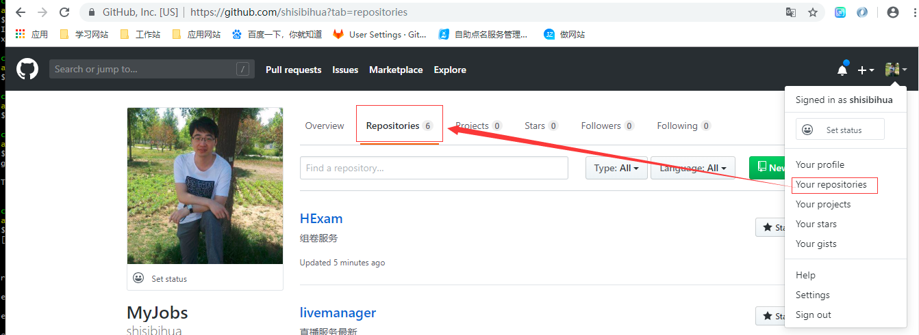
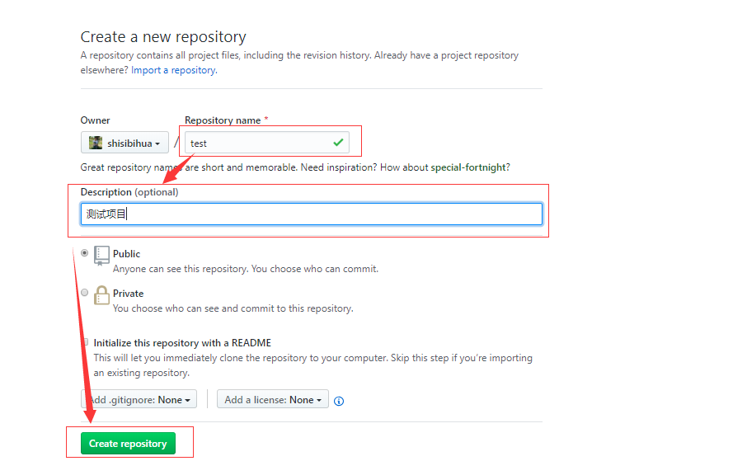
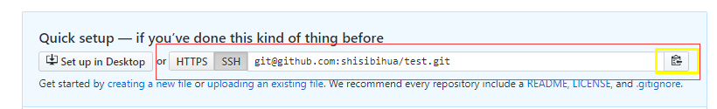
- 选择文件夹，打开git bash。
- 创建.git，命令git init；
- 连接远程仓库，命令git remote add origin git@github.com:shisibihua/test.git;
- 将要上传的项目代码拷到此目录下，添加需要上传的代码,命令git add *（‘*’表示所有文件，如果要上传具体文件，可以直接写文件名）；
- 上传代码到本地git，命令git commit -m ‘提交信息’;
推送代码到GitHub，命令 git push origin master;
